Важным направлением дошкольного образования на современном этапе - является необходимость научить ребёнка самостоятельно добывать знания.

«Лэпбук - является средством развития познавательных способностей детей старшего дошкольного возраста»

Это отличный способ закрепить определенную тему с детьми, осмыслить содержание папки, провести исследовательскую работу, в процессе которой ребенок участвует в поиске, анализе и сортировке информации.

Идеальный вариант изготовления тематической папки – совместно с ребенком, тогда он запоминает информацию в процессе создания лэпбука.

Если включаются в работу по изготовлению ЛЭПБУКА родители, т.е. происходит совместная деятельность между родителем и ребёнком, то можно смело говорить об одной из форм реализации проекта «Родители – активные участники образовательных отношений»

На родительском совете обсудили проблему и педагогическую задачу внедрения тематической папки, предложили желающим родителям принять участие в их создании. Творческая родительская общественность откликнулась на наше предложение.

Результат совместной деятельности представила семья Димы Р., как итоговое мероприятие тематической недели «Грибы». Мама Димы Р. познакомила детей и родителей с лепбуком.
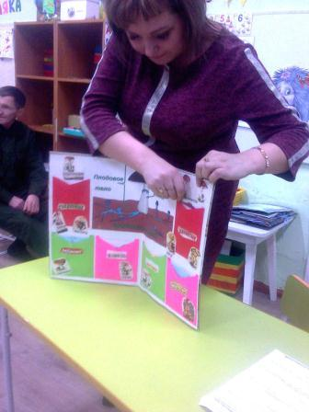 | 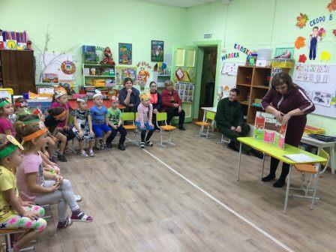

Благодаря красочному размещению информации, игровой подаче материала у детей устойчивый интерес к «исследованию» материала.
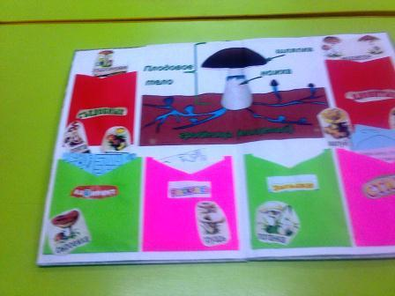 | 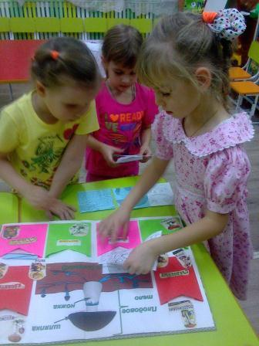

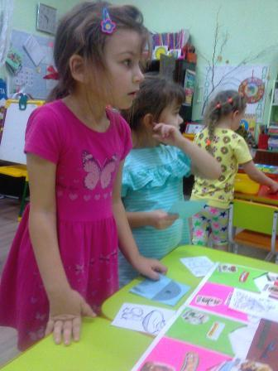 | 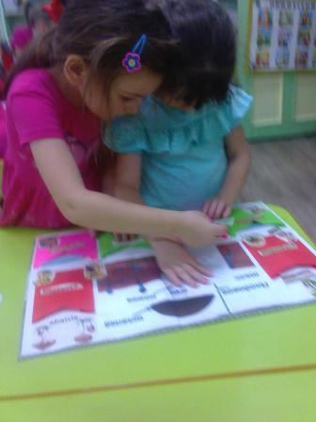

По инициативе мамы Димы Р. поиграли в подвижную игру «Мы в лесок пойдем…..»
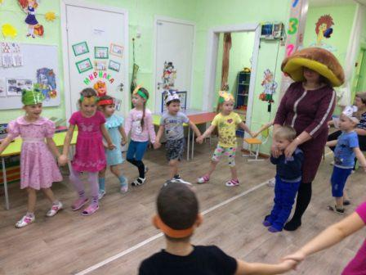

Дети представили сценку по мотивам сказки В.Сутеева «Под грибом», где главный герой гриб – мама Димы Р.

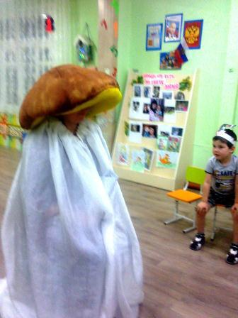 | 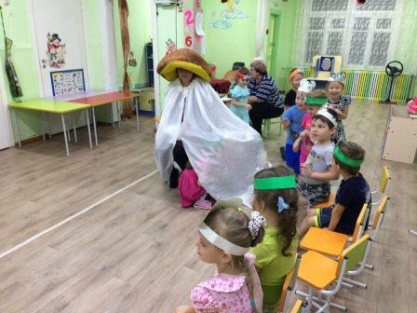

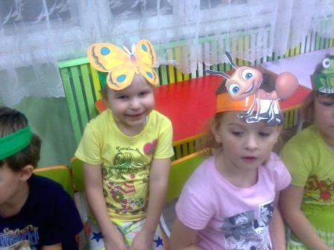 | 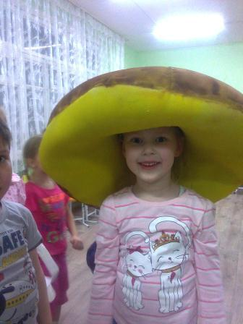
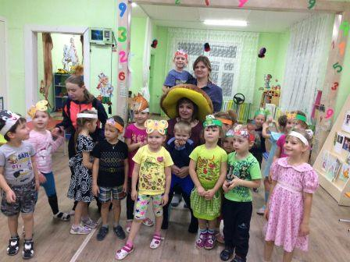

Считаем, что данный опыт даст положительные результаты у детей в формировании инициативы и самостоятельности.
Воспитатели старшей дошкольной группы Н. П. Дымченко; Н.П.Прутовых

